Отдел образования  Управление образования  Исполнительного комитета  муниципального образования  города Казани  по Советскому району  420073, ул. Шуртыгина, 1  Тел. /факс: 272-03-51,272-32-91 | 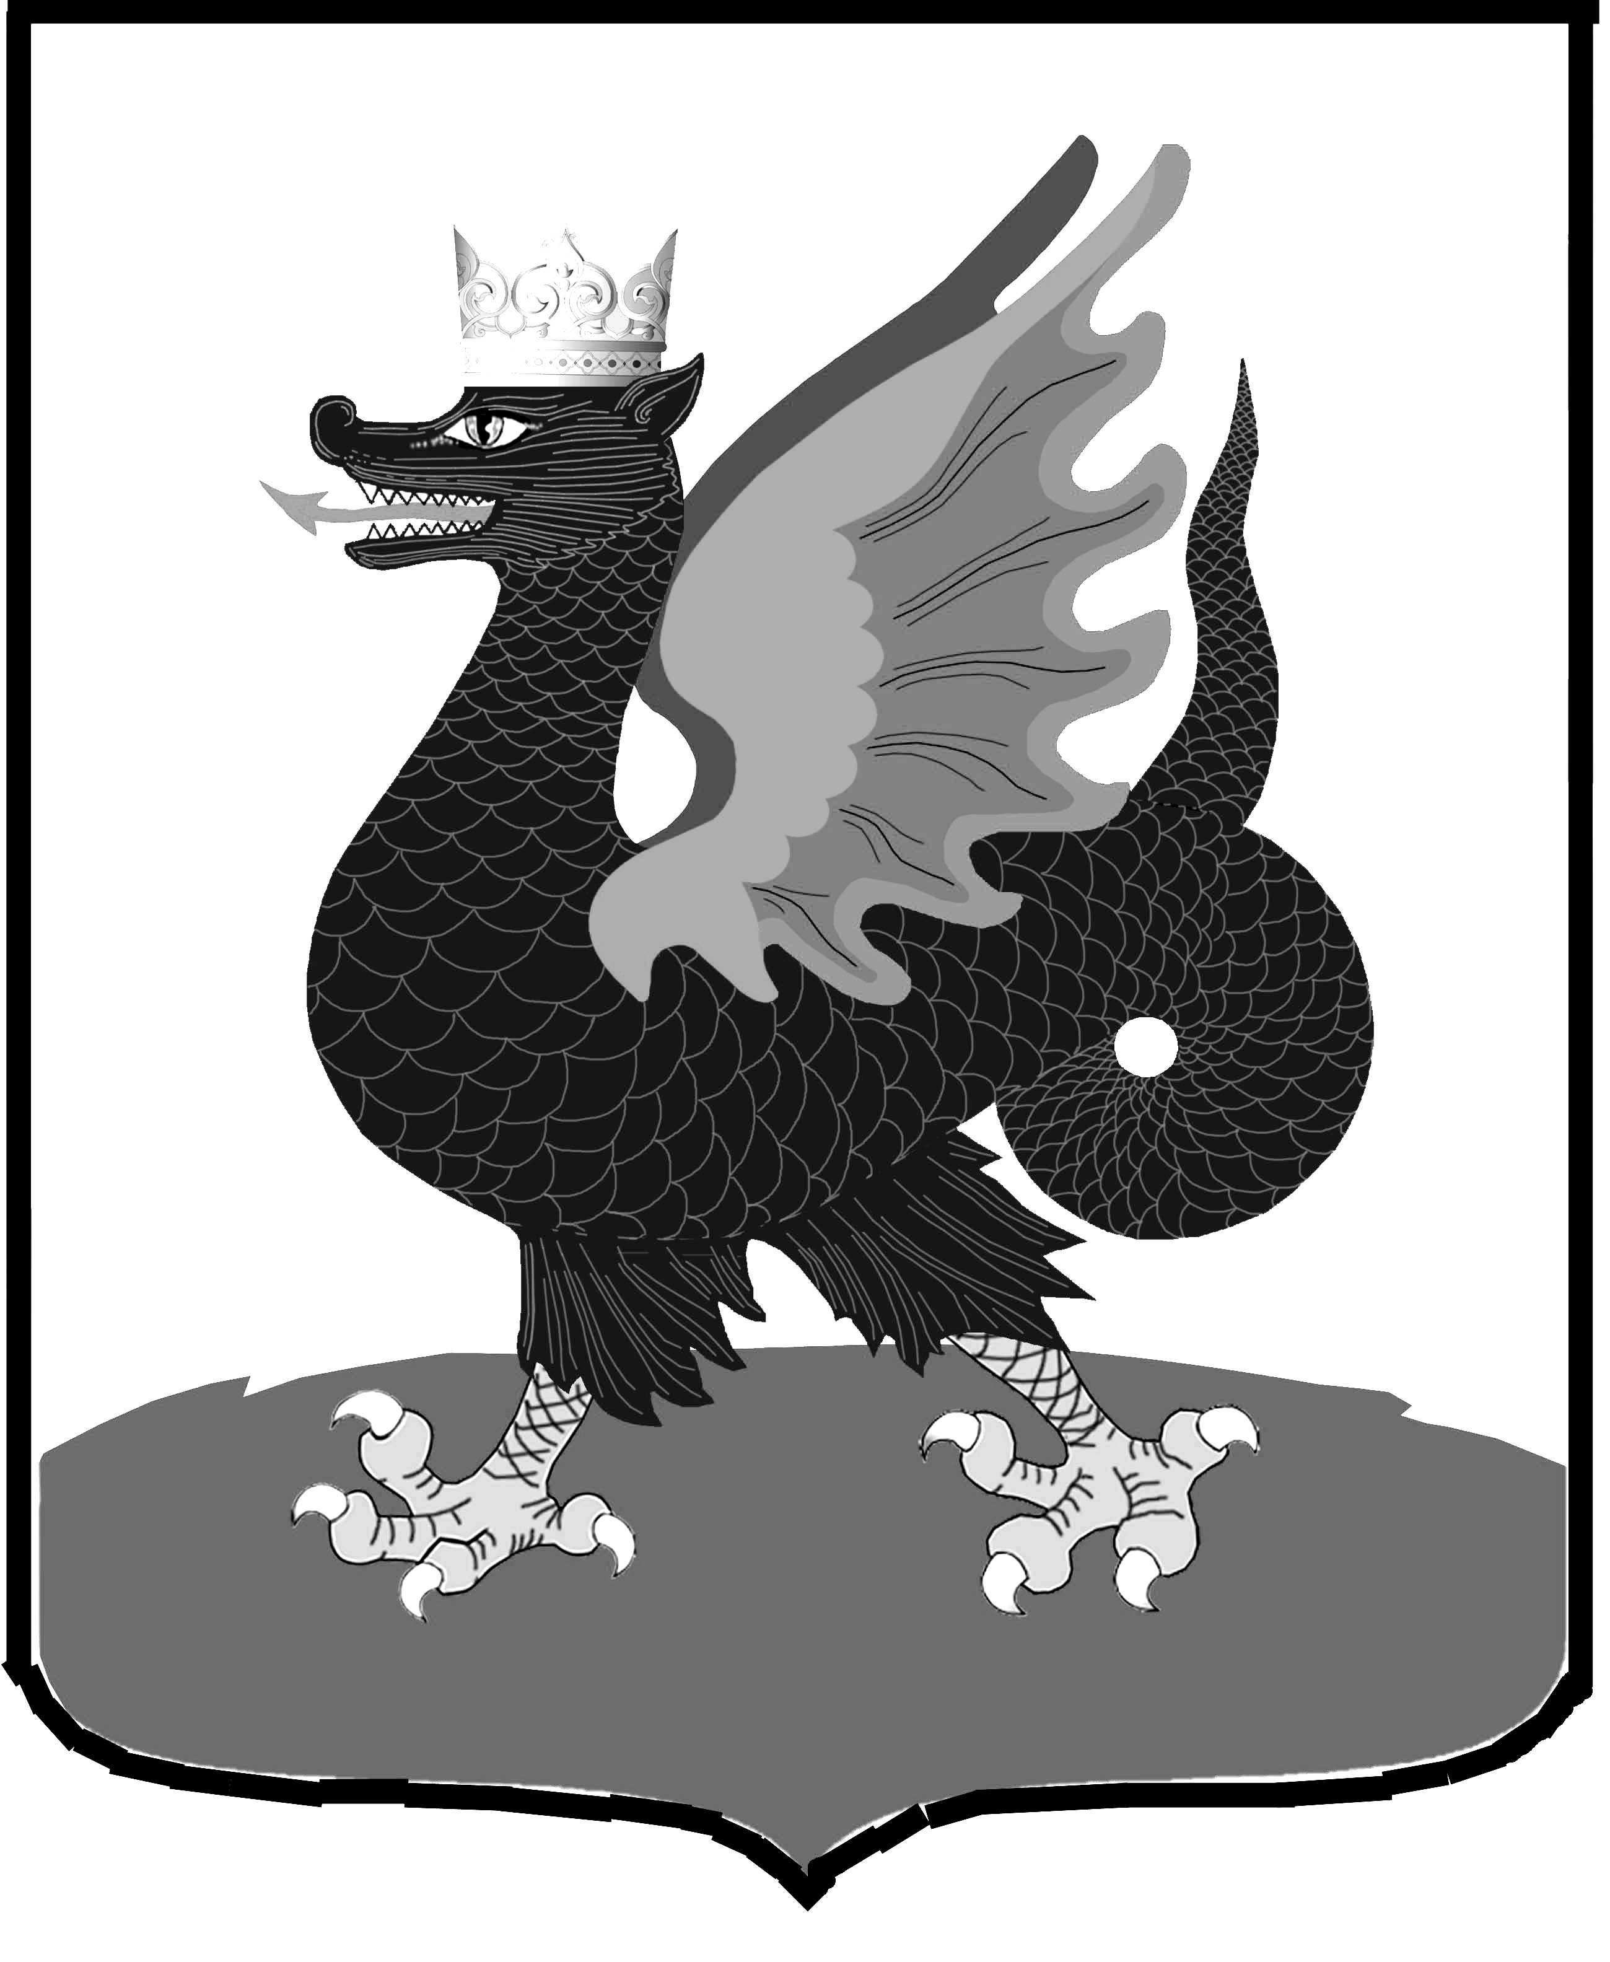 | Казан шәһәре муниципаль  берәмлеге башкарма комитеты  Мәгариф идарәсенең  Совет районы  Мәгариф бүлеге  420073, Шуртыгина ур., 1  Тел. /факс: 272-03-51,272-32-91
№ 270 « 02 » мая 2012 г.

Руководителям образовательных учреждений района

О продлении лицензии на
программное обеспечение
Майкрософт

Уважаемые руководители!

Министерство образования и науки Республики Татарстан письмом от 27.04.2012 года № 5089/12 «О продлении лицензии на программное обеспечение Майкрософт» сообщает следующее:

1. С корпорацией Майкрософт продлено лицензионное соглашение School Agrement 3.5 (№ 8063557) на использование программного обеспечения Microsoft в общеобразовательных учреждениях Республики Татарстан. Данный пакет включает в себя следующие продукты: Windows (версии 2000, XP, Vista, 7), Microsoft Office (версии 2003-2010), Core CAL, Visio Premium(2003-2010), Visual Studio(версии 2005 и 2008). Срок действия соглашения до 31 декабря 2012 года. Лицензионное соглашение также распространяется на программные продукты Microsoft (указанные выше) которые были установлены из комплектов «Первая Помощь» до 2010 года.
2. Продлена лицензия на право использования антивирусной программы Dr.Web (устанавливаемая с серверов ЦИТ РТ) в общеобразовательных учреждениях РТ до 31 декабря 2012 года.

Начальник ОО Советского района | 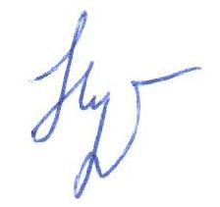 | В.Н. Нуреева

Исп. А.И. Юсупов
Тел. 246-26-07

